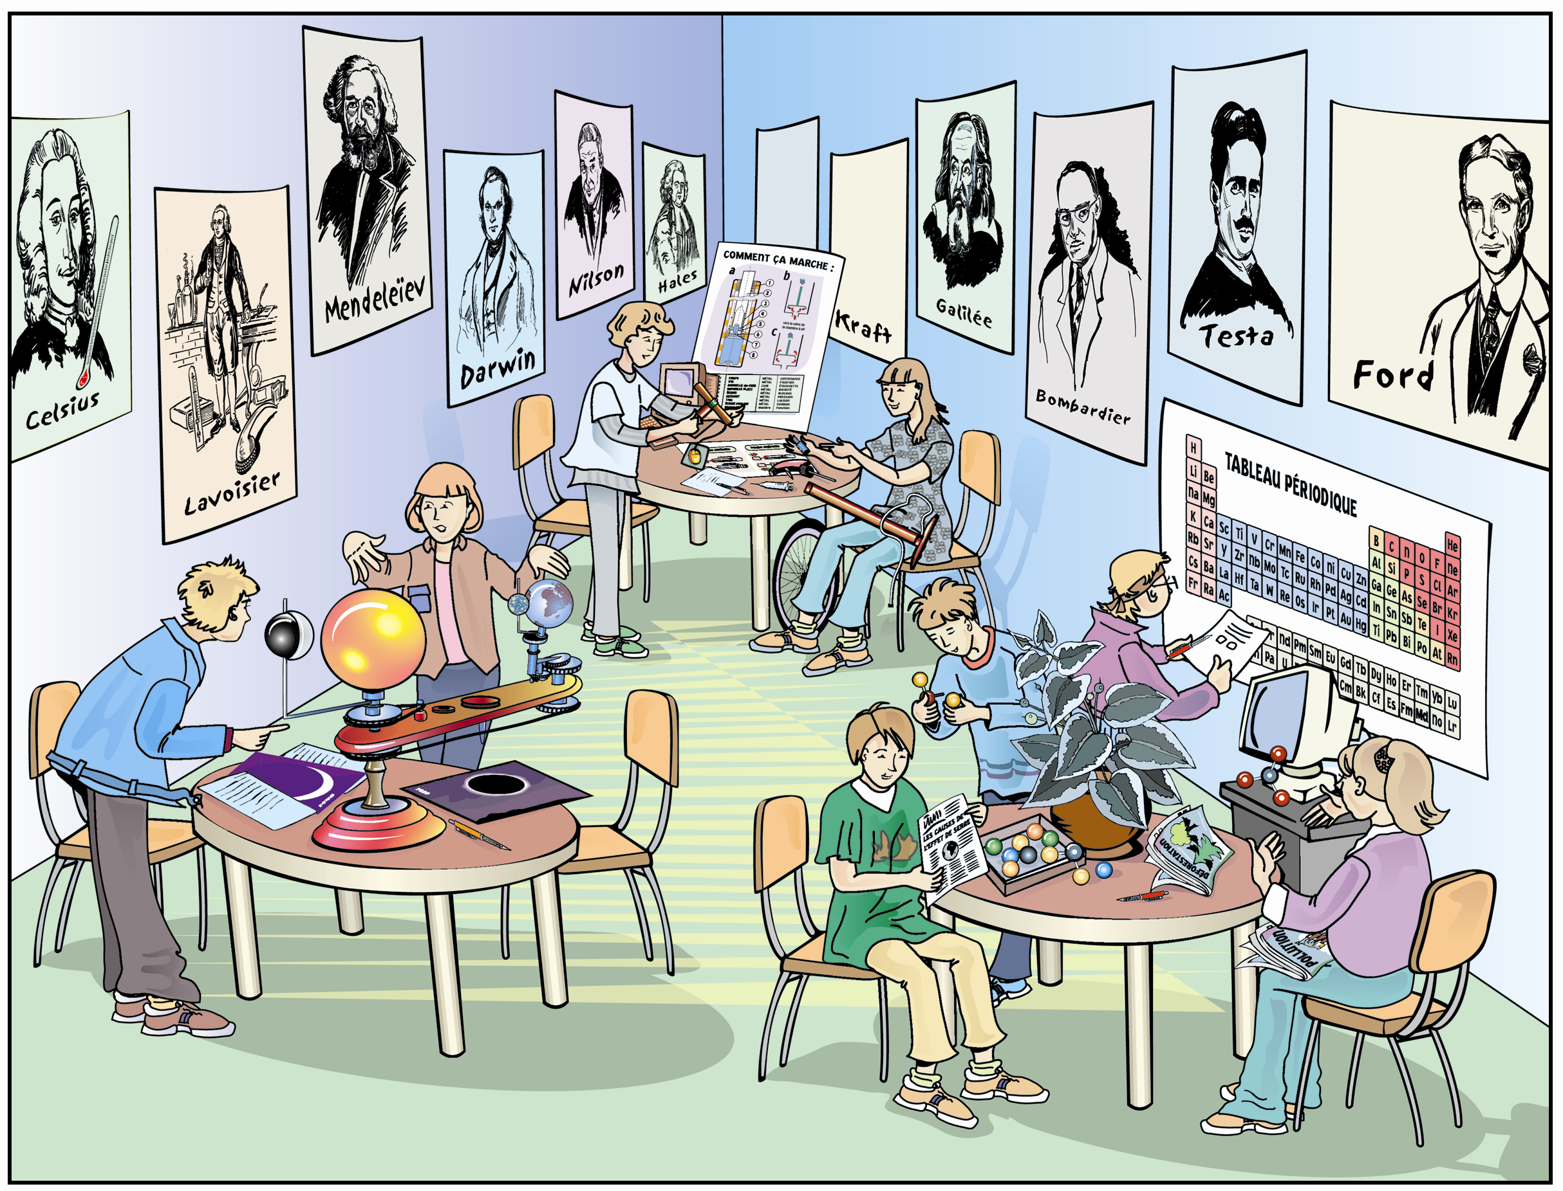

Adriana Scott a été adopté du Mexique peu après sa naissance. Fille unique, elle a grandi à New-York, parmi une kyrielle de cousins. En vieillissant, elle a remarqué qu’elle ne ressemblait en rien aux autres membres de sa famille. Elle excellait en musique et en danse alors que ces activités n’intéressaient pas les autres membres de sa famille. Pendant 20 ans, sa mère adoptive Diane a caché la vérité à Adriana : non seulement elle avait été adoptée mais elle avait aussi été séparée de sa jumelle! Souvent Adrianna se plaignait d’être seule. Sa mère aurait bien voulu lui admettre la vérité, mais elle craignait que sa fille ne s’engage dans une recherche impossible. Diane ne pouvait soupçonner que la sœur jumelle d’Adriana avait été adoptée par une famille qui n’habitait qu’à quelques kilomètres de chez elle!

Un jour, Adriana a accepté d’accompagner Justin Lattore, un garçon de sa classe, qui avait un béguin pour elle. Ils sont sortis en couple quelques temps. Toutefois, ils ont réalisé qu’ils préféreraient demeurer que bons amis. Triste, Justin parlait tellement souvent d’Adrianna, que son copain, Ruebens Morales, décida de lui présenter une autre fille, Tamara Rabi. Immédiatement, Justin fut frappé par leurs ressemblances. À force de lui poser des questions, il fut persuadé que Tamara et Adrianna étaient des sœurs. Justin communiqua alors avec Adrianna et organisa une rencontre. Après une séparation de plus de 20 ans, Adrianna et Tamara furent réunies.

Comment pourrions-nous prouver scientifiquement que ces jeunes filles soient des jumelles? Est-il possible que ces deux jeunes filles soient totalement identiques?

Terre et espace

Caractéristiques générales de la Terre

Phénomènes géologiques et géophysiques

Phénomènes astronomiques

univers vivant

Univers technologique

Univers matériel

Propriétés

Transformations

Organisations

Contenu de formation

Diversité de la vie

Perpétuation des espèces
Reproduction sexuée
Organes reproducteurs
Gamètes
Fécondation
Grossesse
Stades du développement humain

Maintien de la vie

Constituants cellulaires

Ingénierie

Systèmes technologiques

Forces et mouvements

…Grandes questions de la vie contemporaine qui permettent
de contextualiser l’apprentissage en créant des lieux de transfert

Axe de développement : Conscience de soi et de ses besoins fondamentaux

Comment la tâche va permettre de prendre conscience des problématiques liées au dgf ciblé :
Prendre conscience de problèmes qui le concernent et des conséquences de ses décisions. De plus, les faits vécus par ses jeunes filles peuvent amener les élèves à réaliser le besoin d’affirmation de soi et de la structuration de l’identité.

En quoi la tâche permet d’illustrer des liens intradisciplinaires ou interdisciplinaires
(contexte, prolongements, consolidation, réinvestissement …):

Intradisciplinaire : Interdisciplinaire :
J’Capote

Reconnaître ses caractéristiques personnelles

Permettent de poursuivre ses apprentissages sa vie durant.
(Programme de formation de l’école québécoise, chap. 3, p.2)
Prendre sa place parmi les autres
Mettre à profit ses ressources personnelles

Comment je vais la rendre explicite :
Cette SAE permet de mettre en valeur l’apport de la génétique dans ce que nous sommes : nous sommes le fruit de nos gènes mais aussi de notre environnement. Il est souvent intéressant de questionner le déterminisme que l’on associe aux gènes : Moi, je ne suis pas bon en maths, je tiens cela de mes parents….Dans l’exemple ici présenté, les deux jeunes filles ont un intérêt pour les arts, sans nécessairement que cela soit le fruit de l’influence du milieu : Nature ou culture???

Repères culturels
Musées
Personnes
Découvertes
Procédés, techniques
Objets
…
Littérature
Personnalités
Groupes d’action
Problématiques
Découvertes
…

Espagne : naissance le 30 décembre 2006 de deux enfants jumeaux d'une mère âgée de 67 ans à Barcelone, battant ainsi le record d'âge de procréation. La maman « a bénéficié d'un traitement hormonal et de fécondation in vitro à l'étranger » selon le porte-parole de l'hôpital où elle a accouché.
Le terme « siamois » a été utilisé la première fois pour décrire les jumeaux Chang et Eng Bunker, liés par un seul foie. D’origine thaïlandaise (anciennement nommée le Siam) ces deux américains ont été membres du Cirque P.T. Barnum. Ils ont été présenté en Angleterre et aux États-Unis mais on été refusés en France de peur que leur simple vue par des femmes enceintes ne provoquent des malformations pour l’enfant à naître.

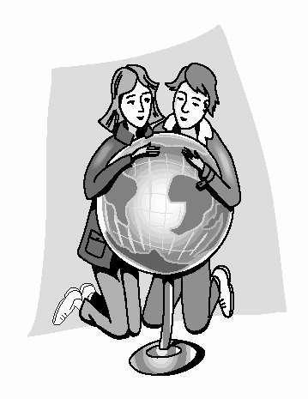
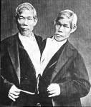
Vision du monde
Quête de sens

Valeurs
Éthique
Effets
Limites
Besoins
…

Procédés et techniques
Découvertes
Communication
Personnes
…

Ressources
Encyclopédies, livres, revues…

Sites WEB
http://www.servicevie.com/02Sante/sante_jeunes/Jeunes01042002/jeunes01042002.html
http://fr.wikipedia.org/wiki/Jumeau

L’élève se prépare à construire ses savoirs
et l’enseignant est un motivateur

pRÉPARATION
- Déclencheur, amorce ou mise en situation : contextualisation. | - Tâche clarifiée | Évaluation
- Activation des connaissances et  des expériences antérieures. | - Stratégies sollicitées | Critères de réussite précisés  Outil présenté aux élèves ou construit avec eux  Modalités d’évaluation précisées
- Environnement favorable à l’apprentissage : équipe, coopération, pratique autonome, pratique guidée, modelage… | - Prise de décision par les élèves

Activités préalables

Pistes pour le déroulement de l’activité :
- Si nécessaire, analyser les différentes parties du journal de bord avec les élèves et faire le lien avec les façons de faire d’un élève compétent.
- Leur présenter la compétence transversale que l’on souhaite développer et les amener à identifier les critères pour évaluer sa progression.

Questionnement et présentation de la problématique

Inviter les élèves à lire la mise en situation dans le journal de bord. Dans un premier temps, les élèves travaillent individuellement.
Inviter les élèves à se questionner sur la problématique suggérée. Les convier à explorer la situation sous différents aspects. À cet effet, les 4 univers peuvent être intéressants à exploiter. Leur rappeler de cibler des questions qui sont d’ordre scientifique ou technologique. Il est suggéré que les élèves trouvent des explications à au moins deux de leurs questions. Il est nécessaire alors qu’ils citent la source qu’ils ont utilisée à cet effet.
Dans un deuxième temps, proposer aux élèves de se regrouper en dyade et d’échanger sur les questions émises. Un ou une élève qui désire ajouter une question devra l’écrire de couleur différente.
Dans un troisième temps, faire un retour en plénière sur les questions. Pour l’enseignant ou l’enseignante qui le désire, d’autres questions peuvent être ajoutées. Finalement, prendre le temps de chercher le sens des mots nouveaux ciblés par les élèves.

Conceptions fréquentes chez les élèves : (Thouin, Marcel, Explorer des sciences et des techniques, éditions MultiMondes,2003) :

Concepts scientifiques et technologiques

L’élève construit ses savoirs et l’enseignant est un guide

rÉALISATION
- Organisation et réorganisation de ses connaissances | - Stratégies de dépannage, aide des pairs, modelage, rétroaction positive
- Développement des habiletés de coopération | - Répertoire de stratégies cognitives et métacognitives
- Caractère économique des stratégies en jeu | - Attention aux déclics d’apprentissage, aux blocages  et aux difficultés des élèves
On devrait rappeler aux élèves qu’ils auront souvent à revenir à l’étape du questionnement. En effet, mettre à profit ses connaissances scientifiques et technologiques est un processus dynamique qui nécessite souvent des retours en arrière. Ces deux étapes sont aussi un moment privilégié pour observer la compréhension de l’élève. Il faudrait donc en faire prendre conscience aux élèves.
On devrait faire réaliser aux élèves que les paroles du personnage qui l’accompagne dans le journal de bord sont liés aux critères d’évaluation et, par conséquent, des pistes qui l’aideront à développer sa compétence.

Matériel

Étapes importantes et pistes pour accompagner les élèves dans la construction de leurs savoirs

L’ÉLÈVE FAIT LE POINT SUR SES NOUVEAUX SAVOIRS
ET L’ENSEIGNANT EST UN ENTRAÎNEUR

iNTÉGRATION
- Autoévaluation au regard de la démarche et du produit | - Retour sur les connaissances antérieures et ajustements
- Identification des points forts, des points faibles… | - Autres tâches dans lesquelles leurs nouveaux savoirs pourront  être réinvestis  - Pistes de prolongement
- Point sur le chemin parcouru | - Valorisation des progrès et des efforts

Objectivation

Identification de l’utilité des nouveaux savoirs (connaissances, techniques, stratégies, …)

Activités de structuration

